Шахбулатов Раджаб Сайтасанович
Чеченский Государственный Университет
Номинация - Экономические науки
Тема: Цифровая экономика
«Роль инновационных startup групп в модернизационных процессах».
Рассказ: «Мы»

На часах 5:55, и я протягиваю руку, чтобы взять телефон. До будильника еще 5 минут, но у меня появилось стойкое ощущение появившихся перемен за то время, что я спал. Я не ошибся - я получил “тонну” сообщений, разного рода оповещений и новостей, однако разглядеть совершенно новое было достаточно трудно. Тем более, понять, что является частью рабочего процесса, а что меняет мир, можно лишь проникнувшись сутью того, что прислали.
В 6:30, доедая тост с сыром и запивая его кофе, я понял, что прочитанное и увиденное мной, обретает очертания новых смыслов и значений. “Неужели они это сделали? Так быстро? Не может быть!” - со скоростью света вертелись мысли в моей голове. Я перебирал всевозможные варианты того, как им это удалось, и как мне со своей командой не отстать от них, во что бы то ни стало. Стартап проект «Win Tech», из Южной Кореи, уважаемый мной за решительность его лидера и оперативность действий всей команды, сошлись с нашим проектом «Entrance», во взгляде на то, какой по актуальности продукт будет востребован в будущем - голографический смартфон. Долю катастрофичности ситуации для нас также составил тот факт, что они опережали нас по этапам разработки данного смартфона.
Мы шли в первой тройке лидеров конкурса проектов смартплатформы-ION в этом направлении и отличались креативностью и свежестью идей. Однако, на их стороне был опыт и авторский подход в реализации проектов. Многие из участников команды «Win Tech» стажировались в крупных концернах Южной Кореи, таких как «Samsung Electronics», «Hyundai Motor Company», «LG Electronics» и «SK Holdings» прежде, чем познакомились на конференции, посвященной открытию конкурса «Window to the future» (рус. Окно в будущее). Их объединение произошло по чистой случайности, они все горячо поддерживали дискуссию о том, какой подход прогрессивнее и достойнее признания в объявленном конкурсе.
Этот конкурс проводится на базе смартплатформы, среди проектов, работающих над созданием и расширением сферы «дополненной реальности» - результатом проведения конкурса должно стать претворение в жизнь проектов, которые позволяют воспринимать любые сенсорные данные, с целью дополнения сведений об окружении и улучшения восприятия и обработки информации, поступающей извне на портативные вычислительные устройства. Они должны позволить совместить для пользователя и электроники виртуальное и реальное пространство, обрабатывая информацию в реальном времени, при этом, многие из функций должны работать с помощью 3D голограмм.
Наградой международного конкурса будет финансирование проекта победителей из общего инвестиционного фонда компаний Google, Aliexpress, Mail.ru, Facebook, ION. Критерии конкурса таковы, что предлагаемое решение должно совершать уверенный прорыв по направлению к будущему и существенно опережать все имеющиеся на данный момент разработки, а также быть актуальным в настоящем времени, чтобы его применение давало толчок новым разработкам в этой области.
На часах 16:50, и на экране я вижу, входящее сообщение от организаторов конкурса. Есть, мы приглашены на встречу вечером этого же дня! Но, выяснилось, что и проект «Win Tech» тоже. Как следует из сообщения, наш проект стал лучшим по части оптимизации устройства дополненной реальности, а проект «Win Tech» стал лучшим в техническом оснащении “железа” проекта, поэтому жюри не смогли окончательно выбрать победителя конкурса.
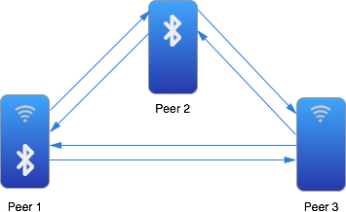
Мы сумели разработать более быструю операционную систему, позволяющую значительно ускорить приход в реальный мир эры распределенных сетей, то есть смартфон сможет работать и превосходно анализировать поступающие на него данные, без доступа в интернет, за счёт использования bluetooth соединения с другими смартфонами.
А «Win Tech», делая ставку на производительность “железа”, то есть техническую начинку голографического смартфона, смогли обойти несколько опасных моментов при оптимизации производительности процессора и получили эффективный и безопасный прирост в его мощности, а также сумели разработать новейший экран, позволяющий значительно расширить возможности работы в информационных 3D голограммах.
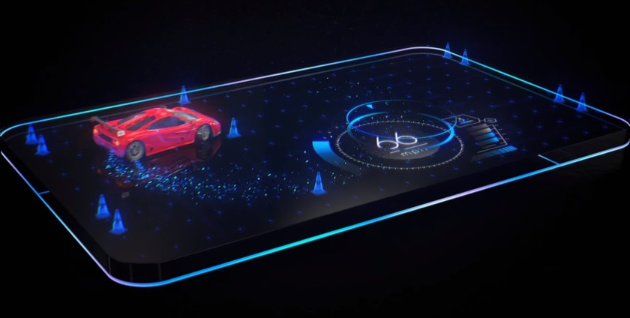
.
В 20:00, я и моя команда, также как и команда «Win Tech», пришли в IT кластер, для окончательного выбора победителя конкурса. Каждый из участников обеих команд прекрасно понимал, что в конечном итоге, славу “создателя будущего” получит лишь одна команда, и будет непросто доказать жюри победу своей команды. Однако, неожиданно, меня и руководителя «Win Tech» подозвал к себе глава жюри и внес предложение об объединении технологий двух проектов, так как каждая из команд создала свой собственный прототип голографического смартфона, основываясь на своих уникальных разработках, прекрасно дополняющих друг-друга. В конечном итоге, поразмыслив над предложением, мы с основателем «Win Tech» решили объединить свои разработки. Наш проект «Entrance» произвел интеграцию своей операционной системы с “железом” проекта «Win Tech». Естественно вследствие объединения двух команд сформировалось новое имя проекта, и было названо по заглавным буквам наших проектов, взятых за основу: «WE» (рус. Мы).
На часах 5:55, и я протягиваю руку, чтобы взять телефон. До будильника еще 5 минут, но у меня появилось стойкое ощущение появившихся перемен за то время, что я спал. Я не ошибся - я получил “тонну” сообщений, разного рода оповещений и новостей, однако разглядеть совершенно новое было достаточно трудно. “Чего-то не хватает, а где новости о конкурсе и проектах?” - подумалось мне. И тут, я понимаю, что не могу вспомнить от кого конкретно ожидал увидеть сообщения, как зовут членов моей команды, как они выглядят, и кто мои соперники, хотя еще минуту назад был уверен, что всё это знаю досконально и нахожусь в гуще событий.
Какие только события не приснятся молодому писателю с жаждой развития и стремлением к изменению мира к лучшему, после общения в кругу основателей проектов...

